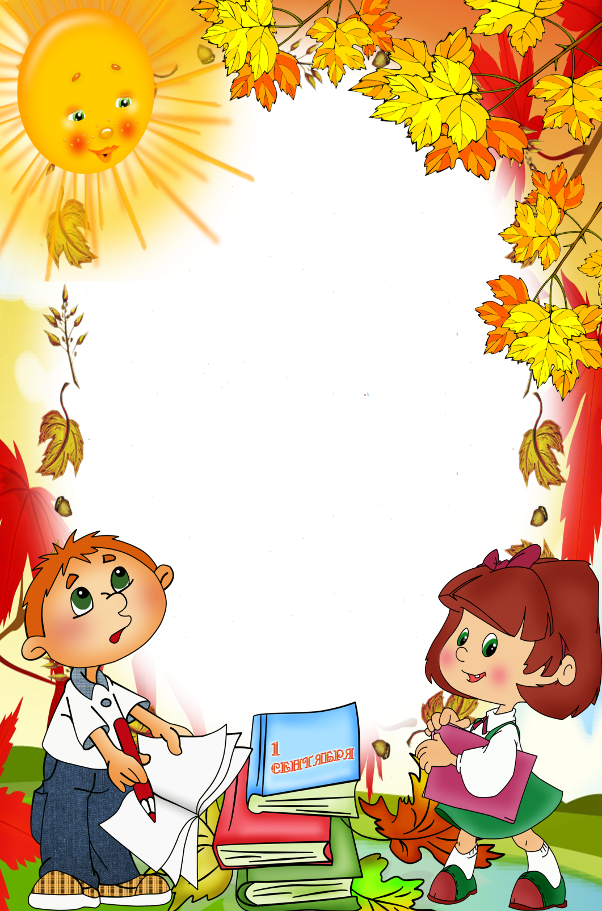

Кругошкольное путешествие
«Учиться надо весело!»

В день знаний наши читатели
стали участниками экспересс-викторины
«Настроенье на Ура!».
Ребята отвечали на шуточные вопросы,
школьной тематики и за это получали
призы-сюрпризы.
Внимание школьников привлекла книжная выставка «Первосентябрьский калейдоскоп»,
где были представлены книги в помощь учебному процессу, а также веселые рассказы и истории из школьной жизни. Все участники мероприятия
получили заряд хорошего
настроения, поздравления
и пожелания.

